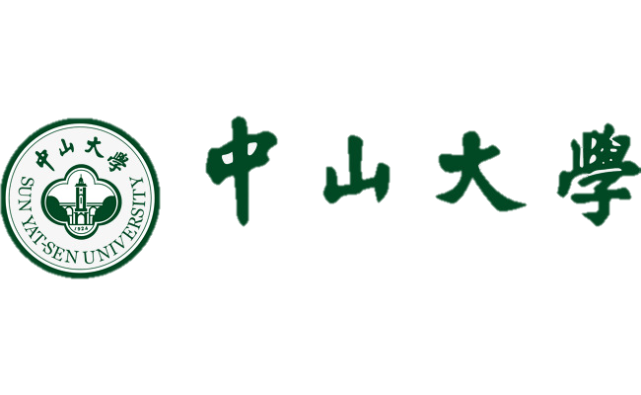

ISE128 Artificial Intelligence Programming Language Introduction Assignment
人工智能编程语言考核作业

Deadline：2021.05.14 12pm
提交截止日期：2021.05.14 晚上12点整

金枝

Problem 1 ( 10分)
请将本课程中教授的内容整理归纳，并用思维导图画出主要内容。

Problem 2 (15 分)
请利用“对比法”，对比C语言、MATLAB和Python语言就本课程所教授知识点上的异同。可以使用列表、举例、画图等，你认为能清晰表达异同的方式写出。

Problem 3 (75 分)
使用MATLAB、Python两种语言实现简单图像去噪算法
要求：
1 提供的报告里应有文字分析（对题目的分析和对结果的分析、讨论）、对应的图片结果展示和代码截图；
2 提供MATLAB和Python文件的源代码作为附件（同一种语言，三个题的代码写在一个文件里）。
(1) 在生活中由于拍摄设备、拍摄环境、传输网络等的影响，我们获得的图片通常包含一定噪声影响。如果用公式表达可以表示为
$$I_{n}=I+n$$
其中，$I_{n}$ 表示我们观测到的有噪声图像，$I$ 表示原始干净图像，$n$ 表示噪声。在实验中科研人员常采用高斯白噪声和椒盐噪声模拟图像中包含的噪声。因此，请同学们分别用MATLAB和Python实现读取照片“peppers.png”， 并为图片分别加入高斯白噪声（White Gaussian noise）和椒盐噪声(Salt & Pepper noise)，将有噪声图片保存为“peppers_Gaussion.png”和“peppers_sp.png”。对比两种噪声的特点。（15分）
（2）常用的去噪方法可分为空间域和变换域两大类。其中空间域的去噪算法又可分为线性的均值滤波和非线性的中值滤波。均值滤波主要思想为邻域平均法，即用几个像素灰度的平均值来代替每个像素的灰度。
$$I_c\left(x,y\right)=\sum_{i=-(k-1)/2}^{(k-1)/2}{\sum_{j=-(k-1)/2}^{(k-1)/2}{H\left(i,j\right)I_n(x+i,y+j)}}$$

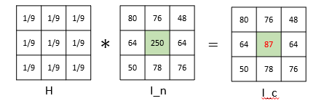
中值滤波是跟均值滤波唯一不同是，不是用均值来替换中心每个像素，而是将周围像素和中心像素排序以后，取中值。中值滤波的特点即是首先确定一个以某个像素为中心点的邻域，然后将邻域中各像素的灰度值排序，取其中间值作为中心像素灰度的新值，这里领域被称为窗口，当窗口移动时，利用中值滤波可以对图像进行平滑处理。
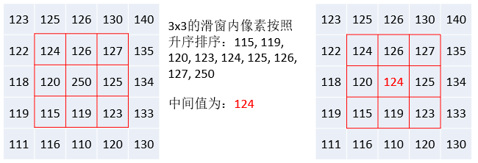
请同学们分别用MATLAB和Python实现对上题中两幅有噪声图像使用均值和中值两种方式进行去噪处理，同时滑动窗口（滤波核）大小分别设置为3、 5、 7，对比两种去噪方式分别对两种噪声的去噪效果和不同滤波核大小的影响。（25分）
（3）均值和中值滤波方式也可以被用来进行图片美化、人脸美化。请在均值和中值滤波中选择一种你认为合适的滤波方式和滤波核大小分别用MATLAB和Python对图像“original_face.jpeg”进行美化处理，给出你对处理后图片的观察、你选择该滤波方式和滤波核的理由。（20分）
（4）通过以上三道题的完成，你是否观察出MATLAB与Python的异同和各自的优劣势？请写出你的观察和总结。（10分）
（5）（提升题）你是否还能找出另一种更优的去噪方式是用于人脸美化并用MATLAB或Python实现？ （5分）

